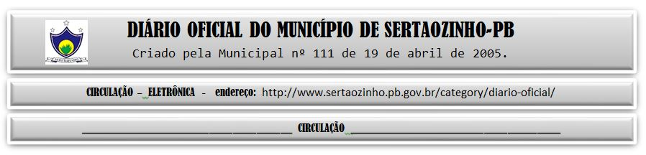

10-10-2019

|  |
| --- |
| **ESTADO DA PARAÍBA**  **PREFEITURA MUNICIPAL DE SERTÃOZINHO**    **EXTRATO DE CONTRATO**  OBJETO: Aquisição de pedras: paralelepípedo granítico ou basáltico e meio fio granítica para pavimentação e/ou reparos em diversas ruas deste município. FUNDAMENTO LEGAL: Pregão Presencial nº 00037/2019. DOTAÇÃO: Recursos : 02.02.04.122.1003.2.006.3.3.90.30.00.00.00.00 1001 02.03.04.122.1003.2.008.3.3.90.30.00.00.00.00 1001 02.04.08.122.1003.2.013.3.3.90.30.00.00.00.00 1001 02.05.10.122.1003.2.011.3.3.90.30.00.00.00.00 1211 02.06.12.122.1003.2.010.3.3.90.30.00.00.00.00 1111 02.07.04.122.1003.2.014.3.3.90.30.00.00.00.00 1001 02.08.20.122.1003.2.007.3.3.90.30.00.00.00.00 1001 02.09.27.122.1003.2.012.3.3.90.30.00.00.00.00 1001 02.11.04.122.1002.2.002.3.3.90.30.00.00.00.00 1001. VIGÊNCIA: até o final do exercício financeiro de 2019. PARTES CONTRATANTES: Prefeitura Municipal de Sertãozinho e: CT Nº 00081/2019 - 07.10.19 - TARCISIO COPPI BORGES - R$ 11.750,14. |